**НАБЛЮДЕНИЯ НА ПРОГУЛКЕ ПО ТЕМЕ:**

**В СТАРШЕЙ ГРУППЕ «А»**

**ВОСПИТАТЕЛИ: Хадисова Аминат Магомедовна**

**Алиева Аминат Магомедовна**

Наблюдение в широком смысле слова это способ познания мира. Наблюдение - непроизвольная деятельность человека, позволяющая ему получать информацию о внешнем мире. С помощью наблюдения дошкольники могут раскрыть для себя не только целый мир живой и неживой природы, но и осознать глубинные закономерности ее развития. Разумеется, просто держать глаза открытыми бывает порой недостаточно. Необходимо учить дошкольников тому, как смотреть, на что смотреть и каким образом помещать изучаемый объект в рамки нашего поля зрения. Необходимо учить дошкольников созерцать естественное явление с полной объективностью и предельным вниманием. Наблюдение дает целостный и естественный образ, а не набор отдельных черт объекта наблюдения.  
Замечательный педагог В.А. Сухомлинский писал: «Человек был и всегда останется сыном природы, и то, что роднит его с природой, должно использоваться для его приобщения к богатствам духовной культуры. Мир, окружающий ребенка, – это, прежде всего, мир природы с безграничным богатством явлений, с неисчерпаемой красотой. Здесь, в природе, верный источник детского разума». Природа – один из источников познания ребенком окружающей среды. Процесс познания основан на чувственном восприятии, идущем от сердца, от непосредственного созерцания и общения с объектами, явлениями и процессами окружающей действительности. Общение с природой воспитывает у ребенка чувство прекрасного. Ребенок должен не бездумно смотреть на природу, а видеть и понимать природные явления и связь между ними, причинную зависимость. «Смотреть» и «видеть» не одно и то же. Умение «видеть» не дается от рождения, оно постепенно воспитывается. Рассматривая, обдумывая, сравнивая, сопоставляя, ребенок одновременно развивает свое мышление и речь. Любое наблюдение - это познавательная деятельность, требующая от детей внимания, сосредоточенности, умственной активности, поэтому оно непродолжительно. Педагогическое общение воспитателя с детьми принимает познавательную окраску: педагог задает четкие, конкретные вопросы, мобилизующие детей на поиск информации, выслушивает их ответы, доброжелательно реагирует на каждое сообщение. И самое главное - хвалит за правильный ответ, похвалой стимулирует дальнейший поиск информации.

***Цель:*** напомнить о деревьях растущих на участке. Умение различать их по внешнему виду ствола, кроны, листьев. Уточнить приметы осени, её признаки. Развивать логическое мышление

***Словарная работа*:** рябина, береза, осина, тополь, ягоды, семена, плоды, сладкая. Обогащение: хина, хитрая, пошутить, не дозрела.

***Художественное слово:* «Рябина» И. Токмакова.**

*Красную ягодку мне дала рябина*

*Думал я, что сладкая, а она как хина.*

*Толи эта ягодка просто не дозрела,*

*Толь рябина хитрая пошутить хотела?*

***Беседа по содержанию стихотворения.***

***Исследовательская деятельность*:** рассматривание листьев разного цвета с одного дерева (обратить внимание на то, как лист постепенно меняет цвет) 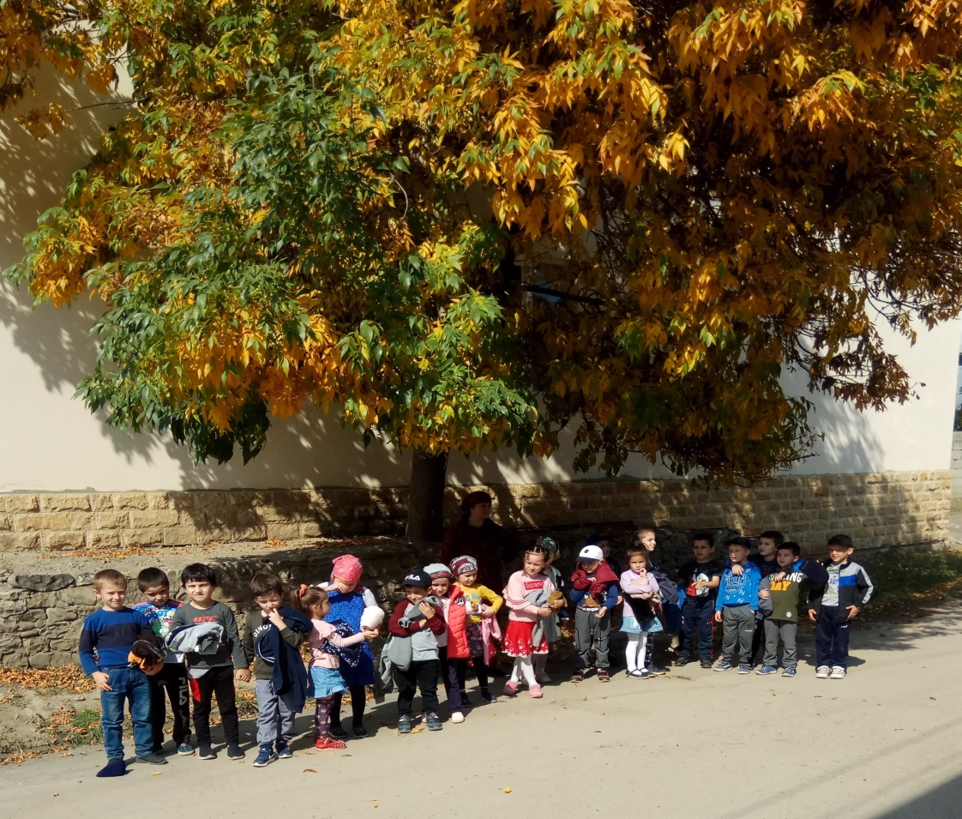

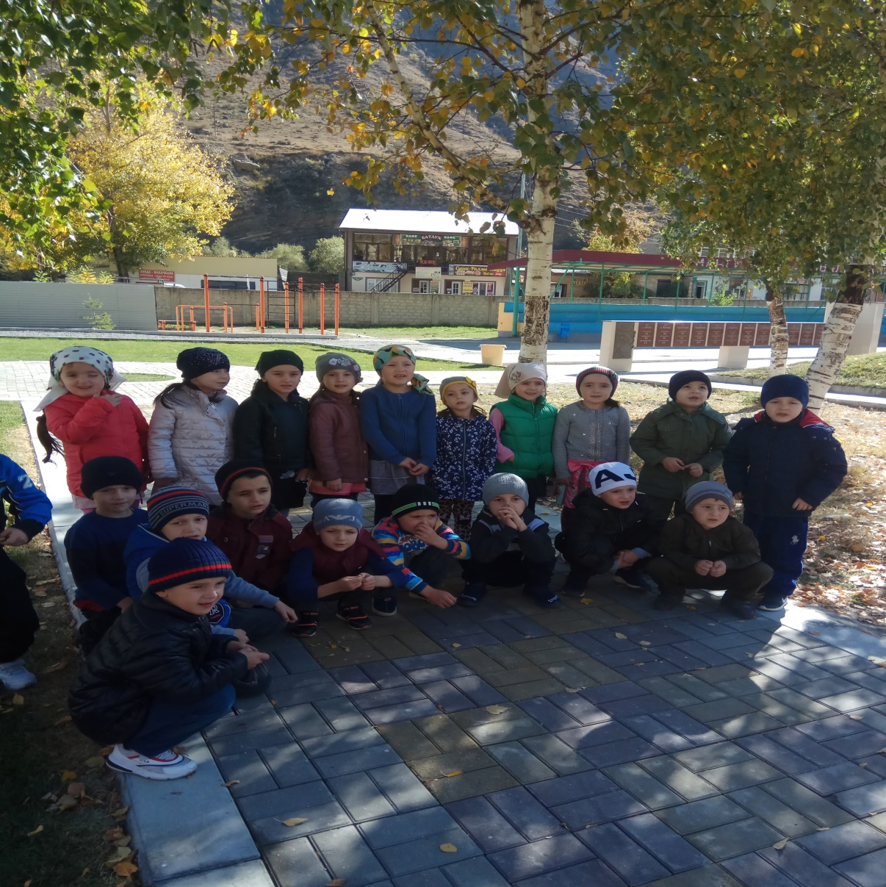

*Цель:* углубить и обобщить знания детей о деревьях, о характерных признаках изменения природы. Умение устанавливать связи между условиями жизни и средой обитания, развивать доказательную речь.

***Словарная работа*:** активизация: листопад, облетают, кружат; обогащение: шуршат

***Художественное слово:* «Парк».** **М.Авдеева**

*Разноцветный парк, разноцветный сад*

*Листопад начался,* *начался листопад*

*Под ногами у ребят листья весело шуршат*

***Беседа по содержанию стихотворения***

***Исследовательская деятельность*:** определить, на каких деревьях листья начинают быстрей желтеть?

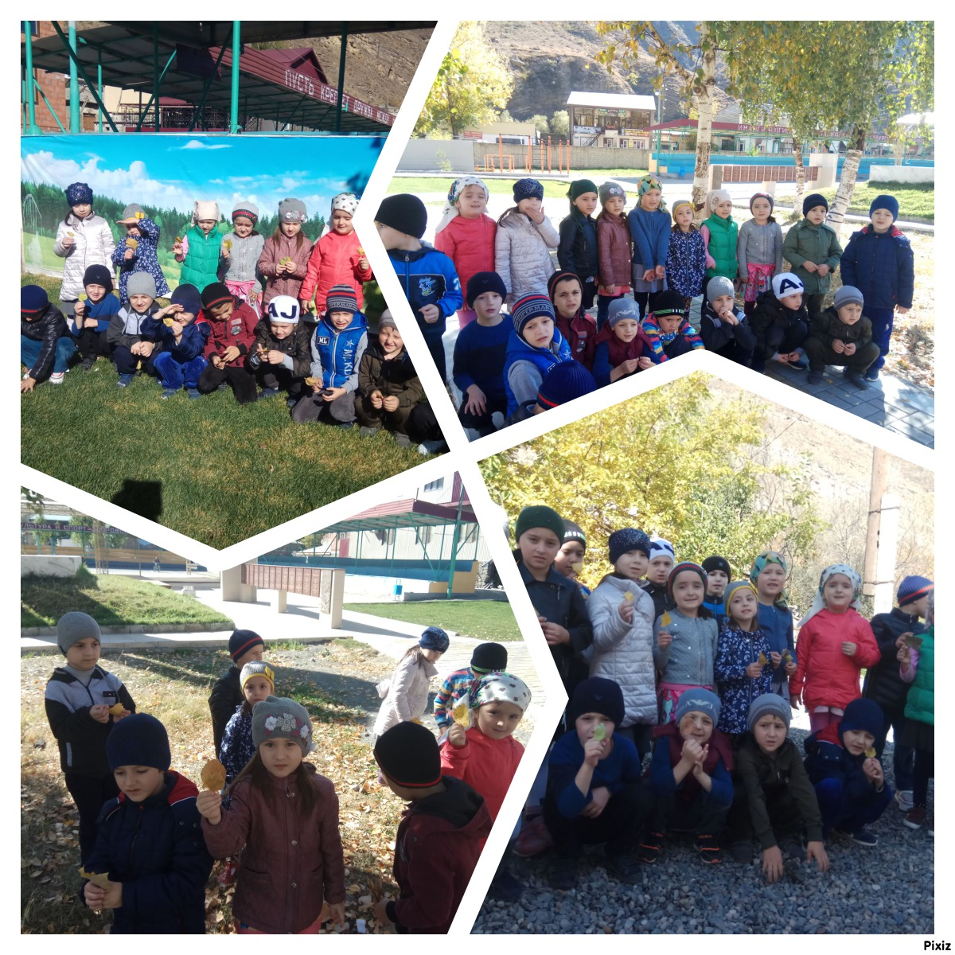

***Цель:*** развивать наблюдательность и интерес к природе, закрепить понятия «живая – неживая» природа. При помощи исследовательской деятельности объяснить значение ветра, учить определять его силу, направление.

***Словарная работа:*** листопад, листья. опадают, осень, октябрь, природа, север, юг; обогащение: сильный, задувает, пронизывающий, ветреная.

***Методический прием:*** наблюдение за листопадом, за тем, как осыпаются семена с травы, кустарников; за сохнувшим бельем на веревке, за высыхающими лужами.

***Художественное слово*:** **«Одинокий пастух» Д Лолей** – релаксация

*Ярко светит солнце, Дует легкий ветерок.*

*Мы вдыхаем его чистый и Свежий воздух.*

*Нам хорошо и приятно. Мы хотим жить в мире с природой,*

*Будем ее друзьями, Будем ее любить и защищать.*

***Исследовательская деятельность:*** при помощи султанчиков, лент, шарика   определить направление и силу ветра.

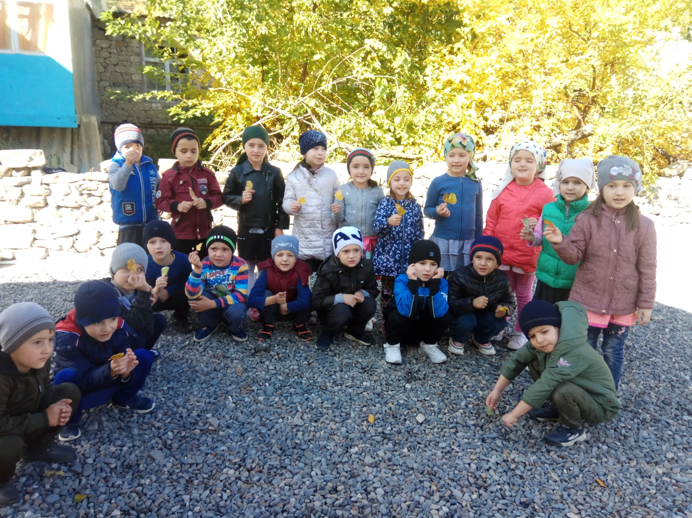

***Цель* *:***умение различать деревья по форме листов и их окраске. Отметить, на каких деревьях есть плоды, с каких деревьев опало больше листьев, есть ли деревья с зеленой листвой. Какие?

***Словарная работа*:** березка, золотая, роща; обогащение: багряная

***Художественное слово:*** *Как хорошо в гостях у осени*

*Среди березок золотых…*

*Подольше б золото не сбросили*

*Стоял бы лес багрян и тих.*

***Беседа по содержанию стихотворения*.**

***Исследовательская деятельность*:** определить, с какого дерева листья самые большие, сделать вывод, у самых больших деревьев листья крупнее.

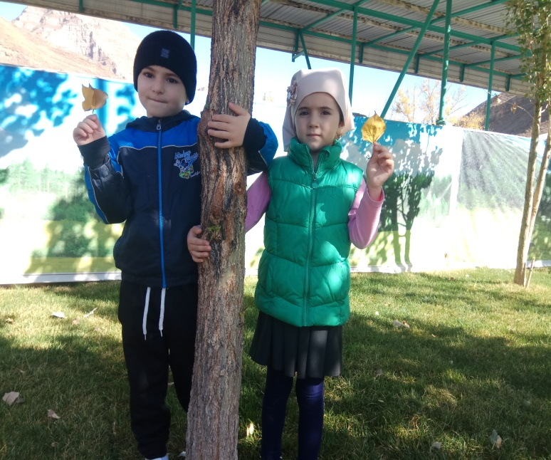

***Цель*:** закреплять знания о сезонных изменениях, уметь устанавливать связи между живой и неживой природой.

***Словарная работа*:** осень, сад, пожелтевшие, вянущих; обогащение: вдали, краснеются, *-* березняк, ольховник, дубрава, осинник.

***Художественное слово:***

Осень. Обсыпается весь наш бедный сад.

           Листья пожелтевшие по ветру летят.

           Лишь вдали, краснеются там, на дне долин,

           Кисти ярко- красные вянущих рябин.

***Беседа по содержанию стихотворения.***

***Исследовательская деятельность*:** опавшие листья на земле гниют, превращаясь в удобрение.

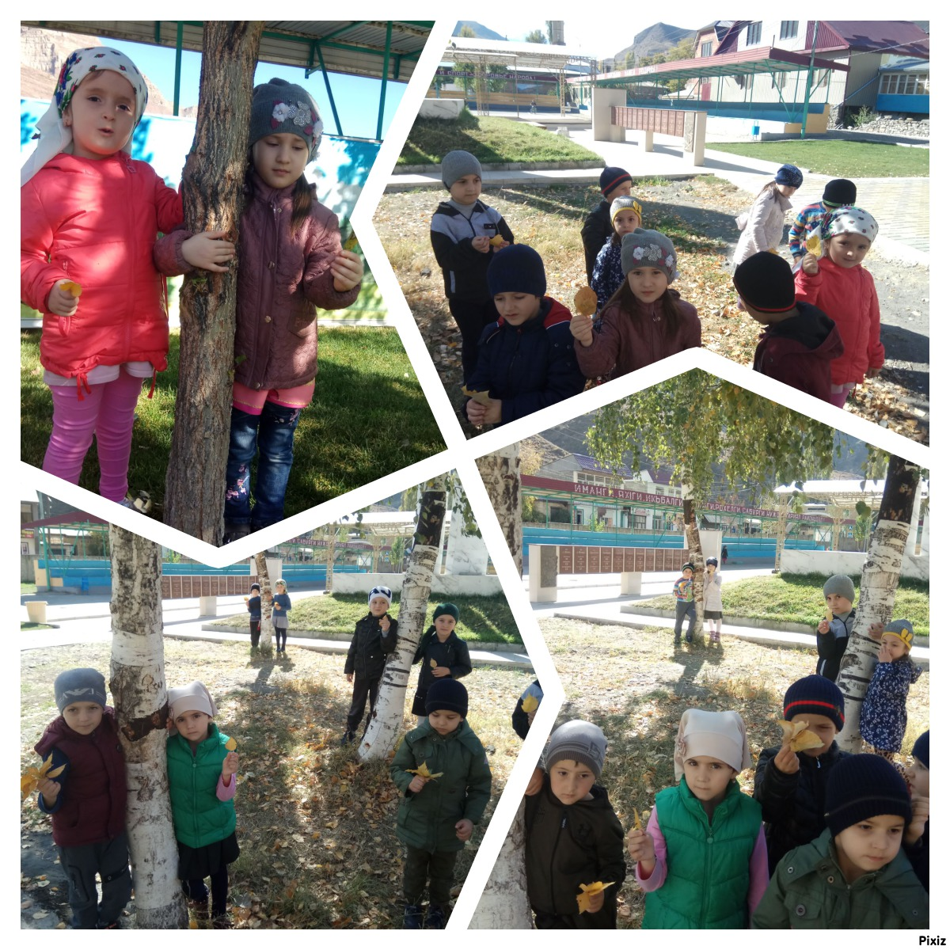

***Цель:***  отметить, что листьев на деревьях и кустах практически нет. Продолжать закреплять характерные признаки осени. Умение применять народные приметы в жизни.

***Методический прием:***беседа с целью закрепления и пополнения знаний об осенних приметах.

Вопросы:

 -Какое время года? Докажите, что осень Какая осень?

-Какая сегодня погода? (небо, солнце, ветер, осадки).

Издавна народ внимательно наблюдает   за погодой, примечает народные явления, по ним можно угадать, предвидеть осадки, какой будет погода в следующем сезоне.

Знания передаются из поколения в поколение. Они дошли и до наших дней *.         -    В октябре и лист на дереве не держится.*

-          *Осиновые листья ложатся «лицом» вверх – к студеной зиме, изнанкой вверх – зима будет теплая.*

-          *Солнце садится красное – погода будет ясная.*

